二O一五年齐齐哈尔市初中学业考试
历史试卷
考生注意：
1．本科为闭卷考试，考试时间90分钟
2．全卷共四道大题，总分100分
3．使用答题卡的考生，请将答案填写在答题卡的指定位置
卷首寄语：亲爱的同学们，历史给予我们力量和光明，历史赋予我们信念和智慧。让
我们在历史学习中体验快乐、收获成功吧！

一、慧眼识真（本题共25小题，每小题只有一个正确答案，每小题2分，共50分）
1．考古挖掘的遗址实物是研究历史的第一手资料。通过对半坡遗址的考古，证明我国是世
界上最早种植哪种农作物的国家 （ ）
A．粟 B．水稻 C．白菜 D．芥菜
2．文字是一种文化的载体，文字的出现是社会进入文明阶段的重要标志之一。我国有文字
可考的历史开始于 （ ）[来源:Zxxk.Com]
A．夏朝 B．商朝 C．西周 D．春秋
3孔子作为中华传统文化的象征，获得世界人民的敬重。下列哪一选项是孔子的主张 （ ）
A．兼爱、非攻 B．实行“法治” C．“无为而治” D．“仁”和“爱人”
4．世界上第一次把圆周率的数值，计算到小数点以后第7位数字的数学家是 （ ）
A．郦道元 B．贾思勰 C司马迁 D．祖冲之
5．民族交往在我国历史上写下了一段段佳话。唐朝的文成公主入吐蕃，密切了唐蕃经济文
化交流。吐蕃人是今天哪一民族的祖先 （ ）
A．满族 B．维吾尔族 C．藏族 D．白族
6．明朝卓越的医药学家李时珍写出的具有总结性的药物学巨著是 （ ）
A．《水经注》 B．《齐民要术》 C．《农政全书》 D．《本草纲目》
7．清朝时，与达赖、班禅共同管理西藏事务的是 （ ）
A．驻藏大臣 B．军机处 C．宣政院 D．伊犁将军
8．“这场战争是一块界碑”，这场战争是中国近代史的开端。它就是 （ ）
A．鸦片战争 B．第二次鸦片战争 C．甲午中日战争 D．八国联军侵华战争
9．使中国完全沦为半殖民地半封建社会深渊的不平等条约是 （ ）
A．《南京条约》 B．《北京条约》 C．《马关条约》 D．《辛丑条约》
10．抗击外来侵略、捍卫国家主权和民族尊严是中华民族的优良传统。在甲午海战中牺牲的
民族英雄是 （ ）
A．关天培 B．邓世昌 C．戚继光 D．林则徐
11．在中国请求变法图强的维新派代表人物是 （ ）
A．康有为、梁启超 B．李大钊、胡适
C．李鸿章、张之洞 D．曾国藩、奕
12．十年内战基本结束，抗日民族统一战线初步形成的标志是 （ ）
A．九一八事变的爆发 B．西安事变和平解决
C．“双十协定”的签订 D．刘邓大军挺进大别山
13．1937年底，六周之内，日军屠杀手无寸铁的中国居民和放下武器的士兵达三十万人以
上。这场惨绝人寰的杀戮发生在 （ ）
A．天津 B．武汉 C．南京 D．徐州
14．三大战役中，和平解放北平的战役是 （ ）
A．辽沈战役 B．淮海战役 C．平津战役 D．渡江战役
15．邓稼先为我国的社会主义建设事业作出了卓越贡献。他被赞誉为 （ ）
A．节约标兵 B．两弹元勋 C．党的好干部 D．铁人
16．改革开放以后，形成的对台基本方针是 （ ）
A．个中国原则 B．和平统一，一国两制
C．和平解放 D．加强两岸经济交流
17．当今世界是一个变革的世界，中国必须有自己特色的大国外交。下列新中国的外交成就
中，发生在2001年的是 （ ）

周恩来总理访问印度 毛泽东会见尼克松 乔的笑 上海举办亚太经合组织会议
A B C D
18．世界上现存的古代第一部比较完备的成文法典是《汉谟拉比法典》。它出现于（ ）
A．古代巴比伦 B．古代埃及 C．古代印度 D．古代希腊
19．《神曲》是世界各国人民珍视的文学遗产，它的作者是文艺复兴的先驱 （ ）
A．达·芬奇 B．但丁 C．莎士比亚 D．拉斐尔
20．日本从一个闭关锁国的封建国家逐步转变为资本主义国家的标志是 （ ）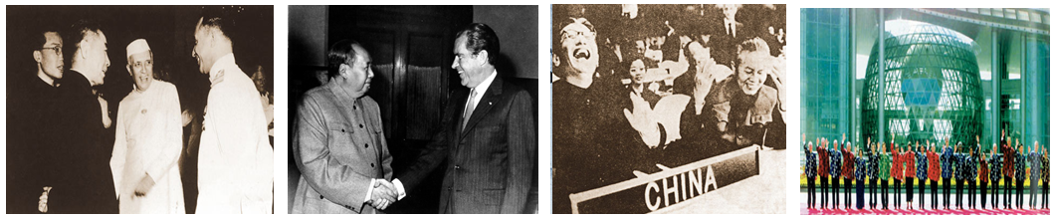
A．大化改新 B．倒幕运动 C．明治维新 D．美国扶植
21．当今英国议会拥有至高无上的权力，女王伊丽莎白二世是英国国家的象征。可见，英国
是典型的 （ ）
A．共和制 B．总统制 C．君主专制 D．君主立宪制
22．第一次世界大战爆发的根本原因是 （ ）
A．慕尼黑阴谋 B．帝国主义政治经济发展不平衡
C．萨拉热窝事件 D．绥靖政策
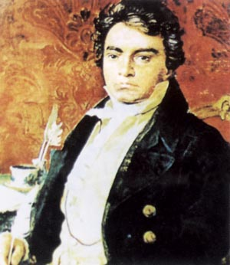
23．右图人物勇于向命运挑战，创作出了《英雄交响曲》等不朽乐章。他就是德国音乐家（ ）
A．达尔文 B．牛顿
C．贝多芬 D．爱因斯坦

24．1990年，非洲大陆最后一块殖民地庄严宣告独立。这个国家是 （ ）
A．纳米比亚 B．巴西 C．古巴 D．埃及
25．虽然当今社会冲突频繁，恐怖活动增多，但是世界的两大主题仍然是 （ ）
A．友好与融合 B．冲突与交流 C．和平与发展 D．霸权与恐怖
二、图说历史（本题共5小题，第26题2分，第27题2分，第28题2分，第29题2分，第30题2分，共10分）

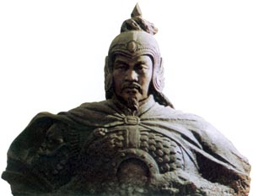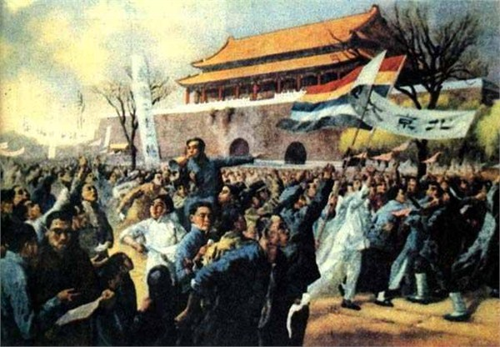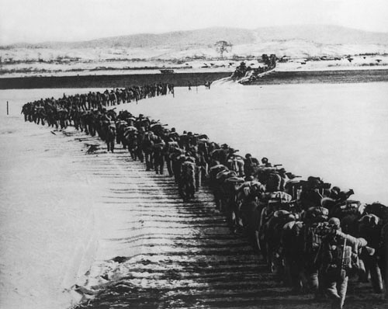
图一 图二 图三
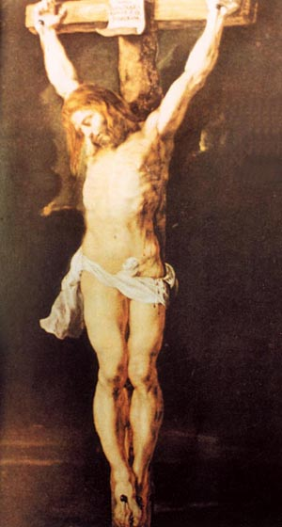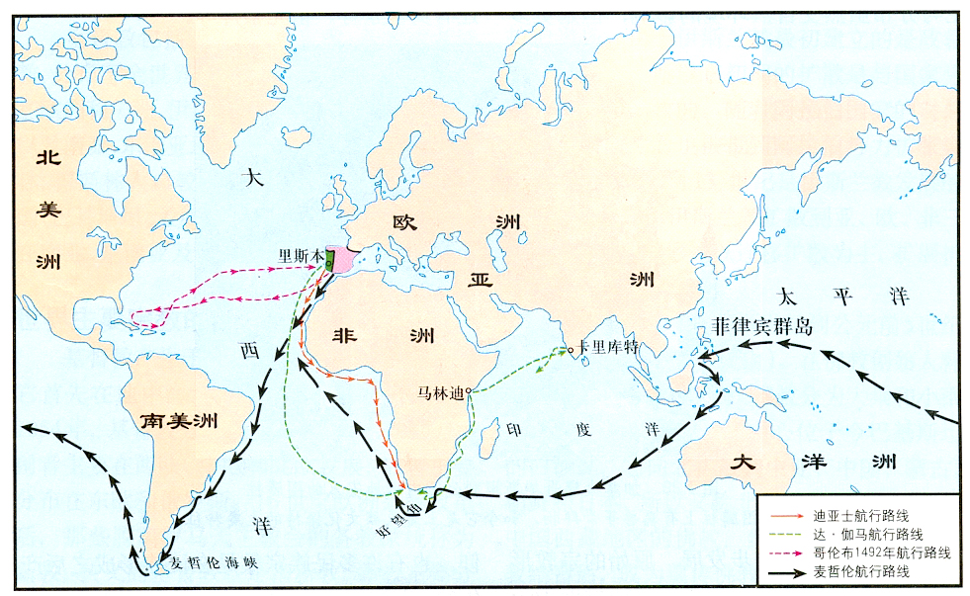
图四 图五

26．图一是我国民族英雄 。1662年，他打败荷兰殖民者收复 ，
为我国统一多民族国家的巩固作出重要贡献。
27．图二反映的事件是 年的五四爱国运动。这场运动是一次彻底地反对帝
国主义和封建主义的爱国运动，是中国 革命的开始。
28．图三反映的事件是 战争。以彭德怀为司令员的中国人民志愿军发扬
高度的爱国主义和革命主义精神，被誉为“ ”。
29．图四形象地展现了“救世主” 受难的情景。他叫人忍受苦难，死后可以
升入“天堂”。他是 （宗教）的创始人。
30．图五反映的事件是 。1492年， 受西班牙王室的资助，率领船队横渡大西洋，历经千辛万苦到达美洲。

三、史林释义（本题共3小题，第31题6分，第32题8分，第33题6分，共20分）
请仔细阅读下列材料回答问题：
31．材料一：中国共产党的诞生是中国历史上开天辟地的大事，自从有了中国共产党，中国 革命的面貌就焕然一新了。
——选自人教版《中国历史》八年级上册
材料二：没有共产党就没有新中国，共产党辛劳为民族，共产党一心救中国，他指给人民解放的道路，他领导中国走向光明……没有共产党就没有新中国，没有共产党就没有新中国。[来源:Zxxk.Com]
(1)材料一中“开天辟地的大事”指的是哪次重要会议？（1分）
(2)材料二“共产党一心救中国”的奋斗中，打响武装反抗国民党反动统治第一枪的起义，在哪座城市爆发？（1分）1927年，谁领导了秋收起义，创建了井冈山革命根据地?（1分）
(3)如果说，长征创造了中国革命史上伟大的传奇，那么长征途中的遵义会议，在中 国共产党的历史上有怎样重大的意义？（1分）
(4)历史证明“没有共产党就没宥新中国”。请写出标志新中国成立的事件？（1分）历史试卷（齐齐哈尔市）第4页 （共8页）
(5)中国共产党领导中国革命取得的胜利，给我们的启示是什么？（1分）

32．材料一：世界反法西斯战争把世界正义的力量团结在一起，各国人民为捍卫和平奋起反 击法西斯侵略。苏德战场是反法西斯战争的重要战场之一。中国战场是反法西斯战争的东方主战场，是打败日本法西斯的决定性力量。反法西斯战争孕育了反法西斯精神。传承反法西斯精神和抗战精神，具有重大历史意义和现实意义。
材料二：战后，欧洲传统的国际地位一落千丈，无论是战胜国还是战败国，都沦为二、 三流国家。美、苏以欧洲为主战场的“冷战”，更使欧洲人民终于意识到再也不能发生欧洲人打欧洲人的战争了。
（1）材料一中“世界正义的力量团结在一起”，决定建立联合国是哪次会议？（1分）
（2）根据教材，请写出苏联为世界反法西斯战争作出重大贡献的战役一例？（1分）
（3）卢沟桥事变后，国共两党共赴国难，抗日民族统一战线正式建立。这是国共两党第几次合作？（1分）
（4）材料二中“冷战”开始的标志是什么？（1分）
（5）为了不再“发生欧洲人打欧洲人的战争”，西欧在欧共体的基础上，建立起的区域 合作组织是什么？（1分）这个组织的出现，推动世界政治格局朝什么趋势发展？（1分）
（6）今年是世界反法西斯战争暨抗日战争胜利多少周年？（1分）
（7）传承反法西斯精神和抗战精神，具有重大意义。结合所学知识，谈谈你对抗战精神 的理解？（1分）

33．材料一：在美国首都华盛顿，林肯纪念堂和华盛顿纪念碑遥遥相望。有人说，是华盛顿 创立了美国，是林肯拯救了美国。
材料二：美国在1932年的总统选举中，民主党候选人当选为总统。面对“大萧条”现 状，他坚定地认为，这个国家需要进行大胆的、坚持不懈的试验，如果试验失败，就再试行另一种办法，最重要的是要进行试验。
（1）材料一中“华盛顿创立了美国”是通过什么战争实现的？（1分）战后，美国颁布 的哪部宪法确立了美国是联邦制国家？（1分）
（2）在“拯救了美国”的战争中，林肯颁布的哪部文件，从法律上废除了奴隶制度？ (1分)
（3）材料二中当选为总统的民主党候选人是谁？（1分）为对付“大萧条”现状，这位美国总统大胆“试验”，一上任，就宣布实行什么政策？（1分）
（4）综合材料，结合所学知识，我们从美国发展史中能借鉴些什么？（1分）

四、探究空间（本题共2小题，第34题10分，第35题10分，共20分）
34．梦想是最令人心动的旋律，又是最引人奋进的动力。再没有什么使命，比引领一个民族
走向复兴更光荣：再没有什么事业，比团结十几亿人民共圆梦更崇高。行走在复兴之路
上，中国的昨天，雄关漫道真如铁：中国的今天，人间正道是沧桑：中国的明天，直挂
云帆济沧海。
探究一：古代交往篇
(1) 2015年，我国积极推进“一带一路”建设，这是我国对外开放的延伸。西汉时期，为丝绸之路的开通作出突出贡献的是哪位人物？ （1分）
(2)唐朝对外交往比较活跃。在唐与天竺频繁交往中，最杰出的使者是哪位高僧？（1分）
(3)为了加强同海外各国的联系，从1405年开始，明成祖派遣哪位人物率领船队先后七次出使西洋？（1分）
探究二：近代探索篇
(1)在近代，先进的中国人开始了强国之路的探索。以学习西方技术为内容而进行的是哪次探索活动？（1分）
(2)辛亥革命是中华民族20世纪经历的第一次历史性巨变。它结束了中国两千多年的什么制度？（1分）
(3)从1915年起，进步的知识分子高举哪两面大旗，掀起了新文化运动？（1分）
探究三：现代复兴篇
(1) 1978年底，哪次会议的召开，标志着中国历史进入社会主义现代化建设的新时期？（1分）
(2)目前，“一国两制”伟大构想已经成功实践，请写出我国在统一大业的道路上取得的重要成就一例？（1分）
(3)在中国共产党第十五次全国代表大会上，被确立为党的指导思想，并写进党章的是什么理论？（1分）
感悟：站在历史与未来的交汇点，为了树立负责任大国形象，中国应该怎样做？（1分）
[来源:学科网ZXXK]
35．科技改变世界，科技引发革命。回望历史，可见一次次科技革命，改变人类生产方式、生活方式，引起国家力量兴衰演变。
探究一：中国篇
(1)北宋时期哪项科技发明，为欧洲航海家的航海活动创造了条件？（1分）大大促进了文化传播的活字印刷术，发明人是谁？（1分）
(2) 1964年10月，我国哪项重大科技成就打破了帝国主义的核垄断地位？（1分）
(3)培育出“东方魔稻”，被国际农学界誉为“杂交水稻之父”的科学家是谁？（1分）
探究二：欧美篇
(1) 18世纪60年代，工业革命最早开始于哪个国家？（1分）从此，人类社会进入什么时代？（1分）
(2)在第二次科技革命浪潮中，出现的新式交通工具有哪两种？（2分）
(3)第三次科技革命的核心是什么？（1分）
感悟：结合所学知识，请你谈谈科技进步对社会发展的作用？（1分）

[来源:学科网]

二O一五年齐齐哈尔市初中学业考试
历史试题参考答案及评分说明
一、慧眼识真（本题共25小题，每小题只有一个正确答案，每小题2分，共50分）
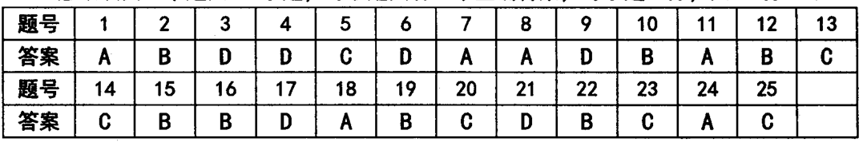
二、图说历史（本题共5小题，第26题2分，第27题2分，第28题2分，第29题2分， 第30题2分，共10分）
26．郑成功（1分）、台湾（1分）
27． 1919（1分）、新民主主义（1分）
28．抗美援朝（1分）、最可爱的人（1分）
29．耶稣（1分）、基督教（1分）
30．新航路的开辟（1分）、哥伦布（1分）
三、史林释义（本题共3小题，第31题6分，第32题8分，第33题6分，共20分）
31．(1)中国共产党第一次全国代表大会（中共一大）（1分）
(2)南昌（1分）、毛泽东（1分）
(3)这次会议挽救了党，挽救了红军，挽救了中国革命，是党的历史上生死攸关的转
折点（答出生死攸关的转折点即可得分）（1分）
(4)开国大典（1分）[来源:学科网ZXXK]
(5)没有共产党就没有新中国：从实际出发，实事求是：与时俱进，勇于创新：抓住
机遇，发展壮大自己；要善于总结经验教训，不断完善自我；艰苦奋斗，锐意进
取等。（答出其中一点或符合题意即可得分）（1分）’
32．(1)雅尔塔会议(1分)
(2)莫斯科战役（莫斯科保卫战）；斯大林格勒战役（斯大林格勒保卫战）；柏林战役
（答出一个即可得分）（1分）
(3)第二次合作（1分）
(4)杜鲁门主义出台（1分）
(5)欧盟（欧洲联盟）（1分）、多极化（1分）
(6) 70周年（1分）
(7)天下兴亡、匹夫有责的爱国情怀；视死如归、宁死不屈的民族气节：不畏强暴、
血战到底的英雄气概：百折不挠、坚韧不拔的必胜信念；团结协作、众志成城的
合作意识等。（答出其中一点或符合题意即可得分）（1分）
33．(1)美国独立战争（独立战争）（1分）、1787年宪法（1分）
(2)《解放黑人奴隶宣言>（1分）
(3)罗斯福（1分）、新政（罗斯福新政）（1分）
(4)民族独立、国家统一是发展经济的基础和前提：杰出人物推动社会进步；恰当的
政策调整有利于社会的发展：创新是社会进步的不竭动力等。（答出其中一点或
符合题意即可得分）（1分）
四、探究空间（本题共2小题，第34题10分，第35题10分，共20分）
34．探究一：
(1)张骞（1分）
(2)玄奘（1分）
(3)郑和（1分）
探究二：
(1)洋务运动（1分）
(2)封建帝制（封建君主专制）（1分）
(3)民主、科学（答案完整方可得分）（1分）
探究三：
(1)十一届三中全会（1分）
(2)香港回归；澳门回归；港澳回归（答出一点即可得分）（1分）
(3)邓小平理论（1分）
感悟：走和平发展道路，奉行独立自主的和平外交政策；坚持互利共赢的开放战略：
积极发展与世界各国的友好合作关系；与各国共同分享发展机遇，共同应对
各种挑战；积极推进人类社会和平与发展的崇高事业等。（答出其中一点或符
合题意即可得分）（1分）
35．探究一：
(1)指南针（1分）、毕升（毕昇）（1分）
(2)第一颗原子弹爆炸成功（原子弹爆炸成功）（1分）
(3)袁隆平（1分）
探究二：
(1)英国（1分）、蒸汽时代（1分）
(2)飞机（1分）、汽车（1分）
(3)电子计算机的广泛应用（电子计算机）（1分）
感悟：科学技术是第一生产力；科学技术推动社会进步；科学技术极大地推动人类
社会政治、经济、文化领域的变革；科学技术使人类社会生活现代化向更高
境界发展等。（答出其中一点或符合题意即可得分）（1分）

